Завдання для асинхронного формату дистанційного навчання
на 4 травня 2022 року

1 клас
Навчання грамоти  /читання/ | Вивчення напам'ять вірша ''Моя сім'я''. Опрацювання вірша  '' Я говорю по- українськи''  https://youtube.com/watch?v=UQ5FwcgJd_A&feature=share  https://youtube.com/watch?v=yGMU2yijV_s&feature=share
Математика | Обчислення на основі нумерації. Складання задач різних типів за малюнками та частиною умови.  https://youtube.com/watch?v=e7ybAAbCebo&feature=share
ЯДС | Рослини і тварини прісних водойм.  https://youtube.com/watch?v=b7mamn1pmLg&feature=share  https://youtu.be/bmkJ_aL8IfY
Логопедія | - Повторити артикуляційні вправи з бубликом  https://m.youtube.com/watch?v=HHBPSs-Xbpg  - Повторити прийменники. Скласти речення за схемами  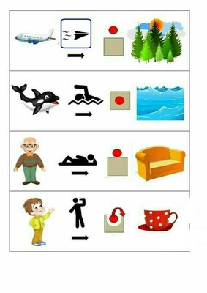  - Дидактична гра ,,Відгадай загадки,,  https://m.youtube.com/watch?v=6KamnQ9wCvs
Фізкультура | Ранкова зарядка: https://youtu.be/mODL3EaaVHk  Вправи: https://youtu.be/Oq75cpT4gHs  - Руханка: https://youtu.be/pcLMi59Pqhw

2 клас
Українська мова | Тема: Розрізнення тексту-розповіді і тексту -опису.  Перейдіть за посиланням та опрацюйте тему:  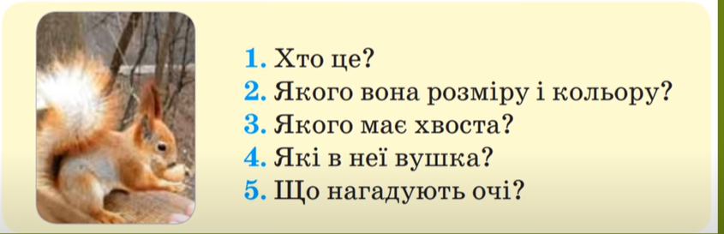  https://youtu.be/1WGGsIVhNrs
Читання | Тема: Любов Відута «Я у мріях побувала».  Прочитайте виразно вірш:  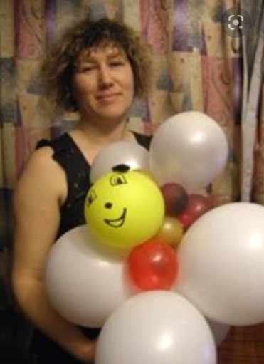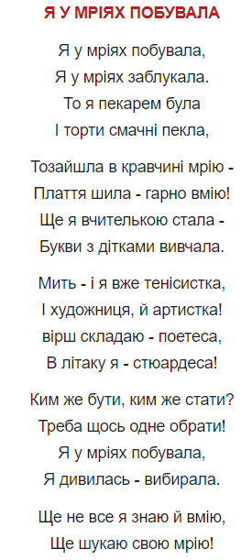
Математика | Складання таблиці множення на 4. Знаходження значень виразів на дві дії різного ступеня. Порівняння виразу і числа. Побудова відрізка. Розв’язування задач.(701-710)  Перейдіть за посиланням та опрацюйте тему:  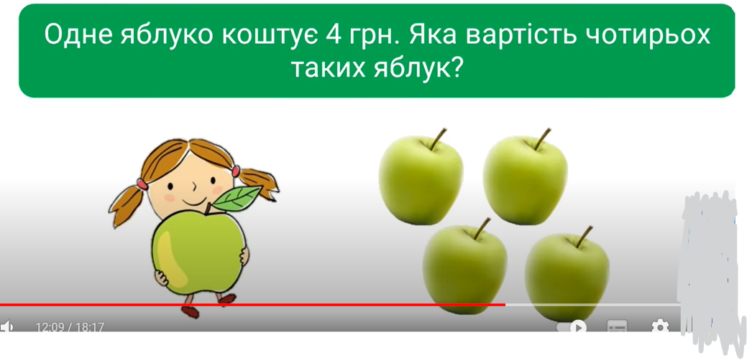  https://youtu.be/kSmmVwVyXt8
КРЗ | Тема: Розвиток вміння визначати можливі причини гарного та поганого настрою.  Перейдіть за посиланнями та передивіться відео:  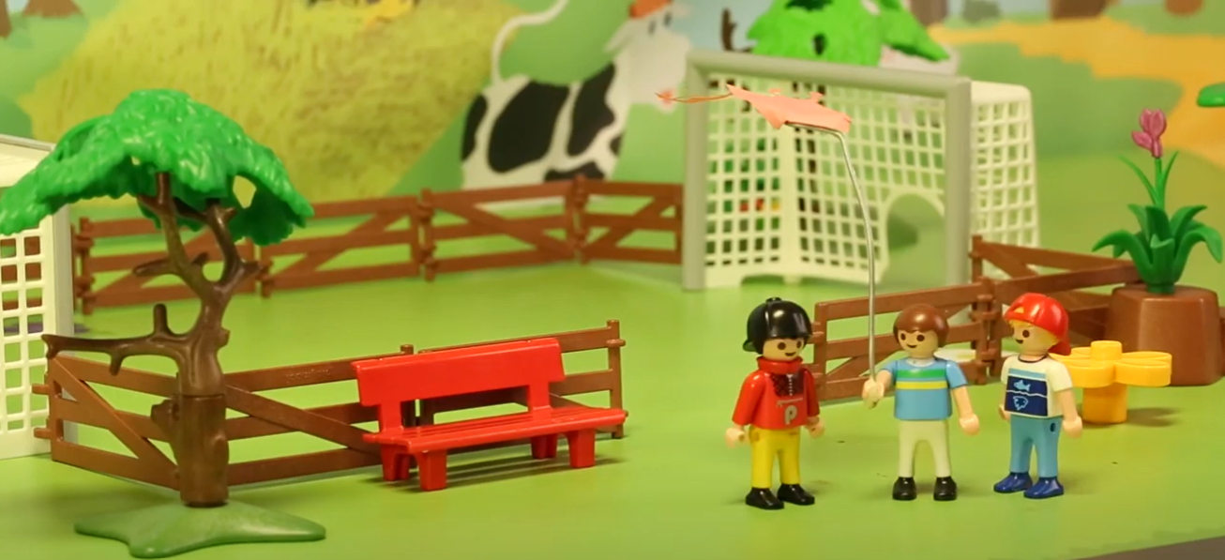  https://youtu.be/fZu01-HZKZo
Логопедія | 1.Організаційний момент.  2. Вправа на дихання “Повний видих”, “Відкладений видих”.  3.Артикуляційні вправи :  - голочка – лопатка  - годинник  - проколи кульку  - почистимо зубки  - гребінець  4. Вправа “Скажи м’яко ”:  Ля - ля  Лу - лю  Ли - лі  Ле - лє  Ле – лі - ля  Лю - ля - лє  5. Вправа “Повтори правильно”  Лі, лє, лю, ля, кля, клі, аль, оль, уль.  6.Пальчикові вправи
Логоритміка | Пальчикова гімнастика:  - Прапорці  - Замок  - Орел  - Драбинка  Метелик
Фізкультура | Ранкова зарядка: https://youtu.be/mODL3EaaVHk  Вправи: https://youtu.be/Oq75cpT4gHs  Руханка: https://youtu.be/pcLMi59Pqhw

3 клас
Укр. мова | Перевіряю свої досягнення. Мовна тема. Частини мови  https://naurok.com.ua/test/pereviryayu-svo-dosyagnennya-chastini-movi-1415431.html
Математика | Перевірка правильності ділення з остачею. Розв’язування задач (№524-530) Ділення з остачею. Складання і розв’язування нерівностей. Обчислення периметра многокутника. Розв’язування задач (№-53)  https://www.youtube.com/watch?v=itmtejATFqk
Логопедія | - Повторити артикуляційні вправи ,,Голка, ,,Вітрило,, ,,Барабан,, ,,Чистимо зубки,, ,,Чашка,, ,,Маляр,, ,,Гармошка,,  - Виконати завдання на картці  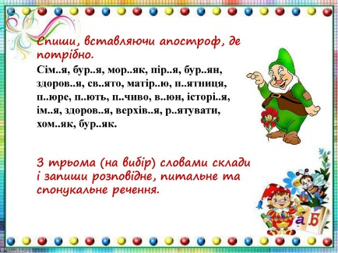
Логопедія | 1. Організаційний момент.  2. Вправи на дихання “Подуй у дудочку” .  Розвиток сильного плавного видиху, активізація губних м’язів.  3. Артикуляційні вправи:  - велика трубочка  - лопаточка  - хованки язичка  - неслухняний язичок  - гойдалка  - мавпочка  4. Розвиток слухової уваги та пам’яті; “Слухай і запам’ятай та за мною слова всі повторяй”  На горобині снігур  На березі горобці  Сорока на дорозі  Ворона на порозі.  5. Пальчикові вправи.  6. Дидактична гра “Четвертий зайвий”  Ріпа, рама, чарка, ручка, рядно, різка, рука, рюкзак…..  7. Аналіз та синтез. Визнач позицію звуків Р та Р’ в словах:  Річка, корова, прядка, ракета…..
Музичне мистецтво | 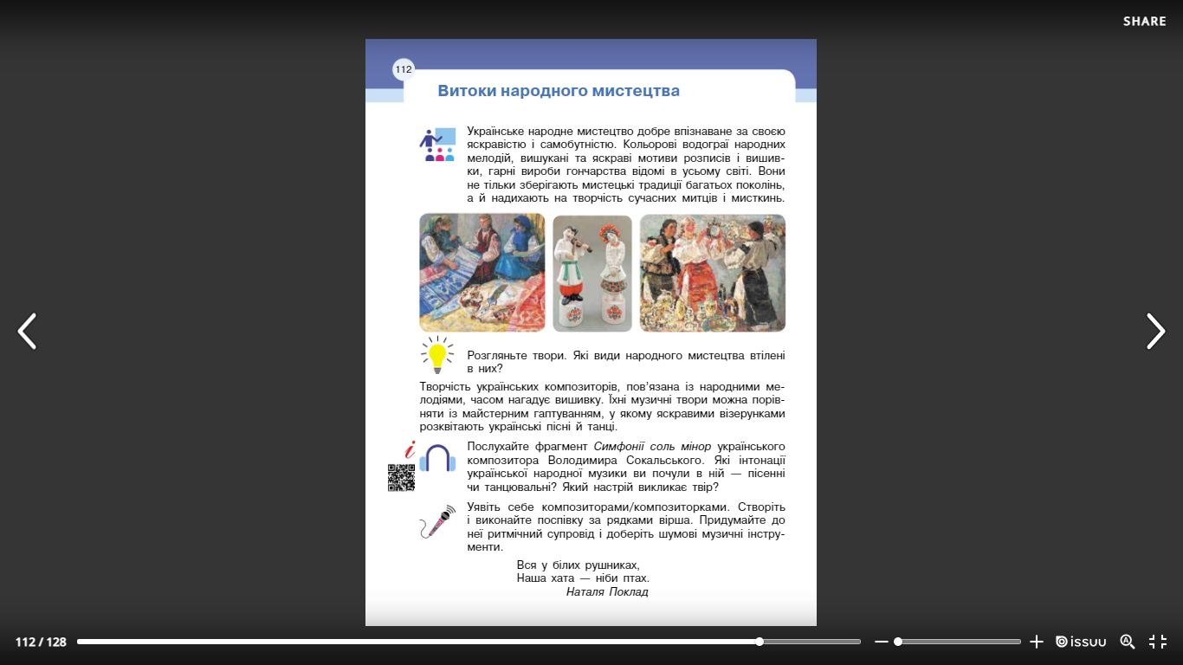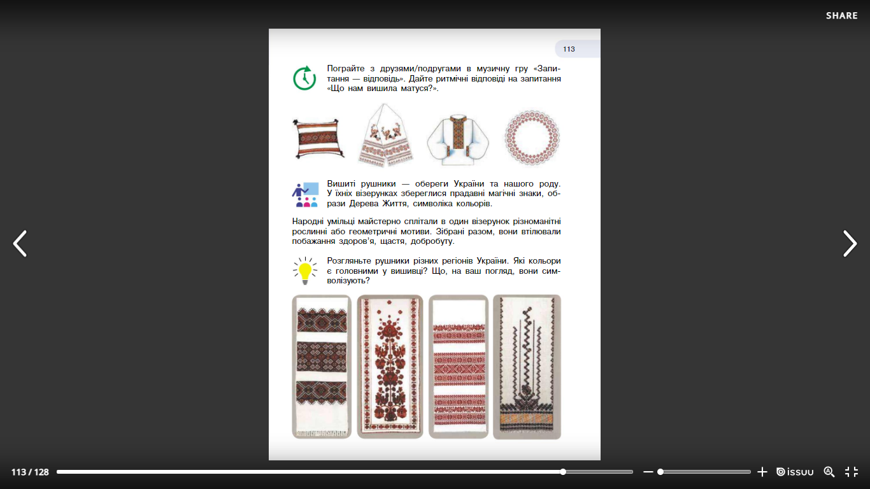
Фізкультура | Ранкова зарядка :https://youtu.be/dJ09KfBBPHQ  Комплекс впр. на м’язи ніг: https://youtu.be/DIDB8WdZrIk  Вправи з м’ячем: https://youtu.be/5yUU4uF_tKE  Руханка: https://youtu.be/SfKOo53Bw_k
Трудове навчання | https://youtube.com/watch?v=fc2VozXoAOA&feature=share

4 клас
Українська мова | Тема: Встановлюю зв’язок слів у реченні:  Перейдіть за посиланням та опрацюйте тему:  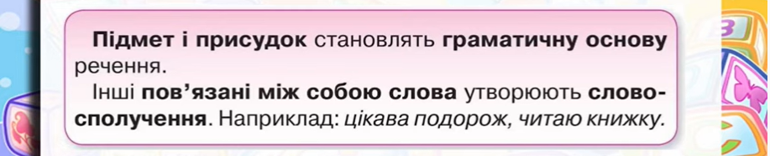 https://youtu.be/m1GkxuO56GU (до 10:15)
Читання | Тема: Леся Мовчун «Арфа для павучка».  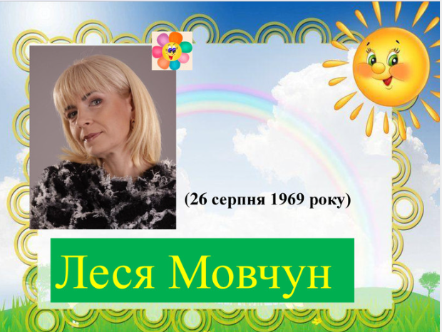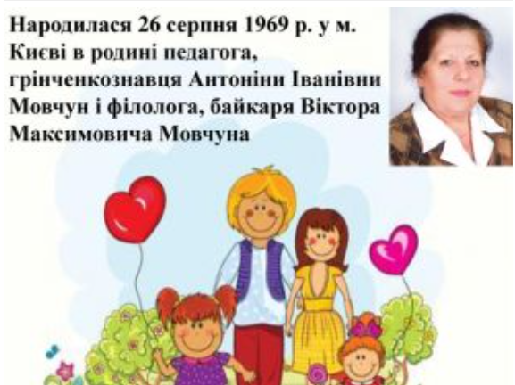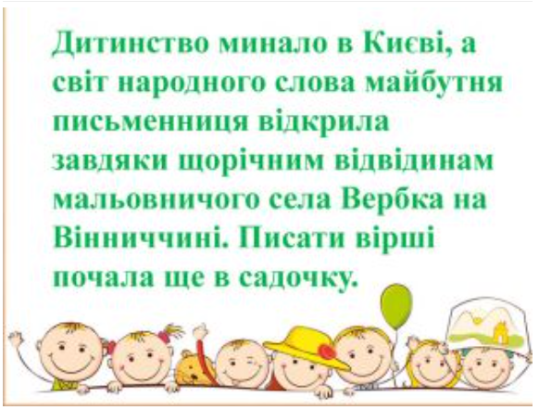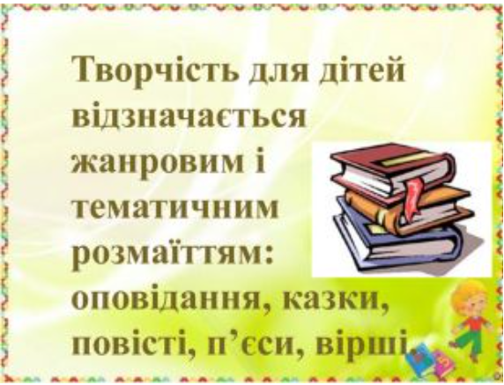  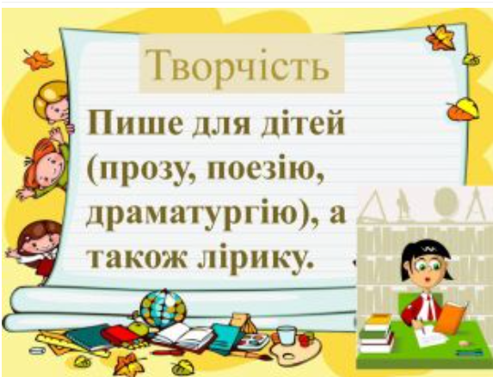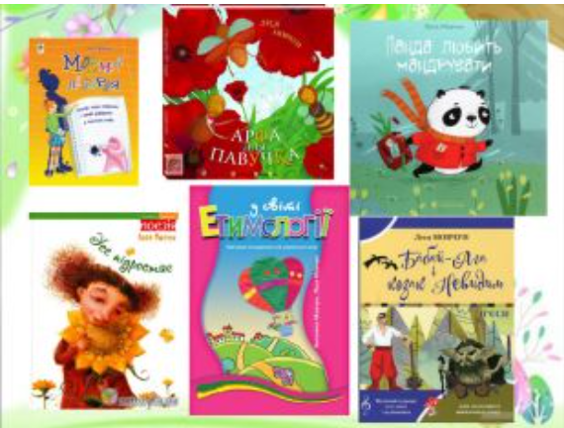  Підручник: стор.149 читати «Арфа для павучка» першу частину (до слів …»без них ліс був би не той»).
Математика | Тема: Ділення на двоцифрове число з остачею. Розв`язування задач.  Перейдіть за посиланням та опрацюйте тему:  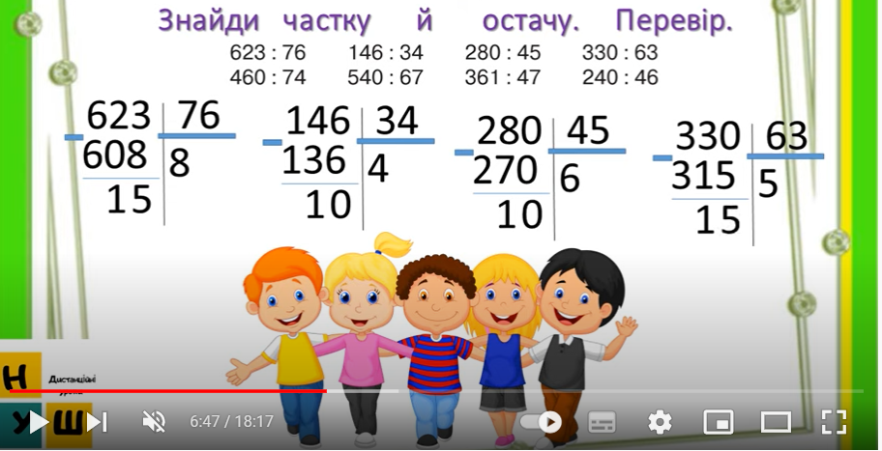  https://youtu.be/05XNNjuNQYQ
ЯДС | Тема: Діяльність людей у зоні степу. Охорона степу.  Підручник: стор.104-107  Перейдіть за посиланням та опрацюйте тему:  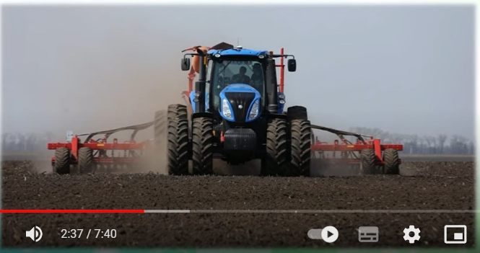  https://youtu.be/964M5RQY9e8
Фізкультура | Ранкова зарядка :https://youtu.be/dJ09KfBBPHQ  Комплекс впр. на м’язи ніг: https://youtu.be/DIDB8WdZrIk  Вправи з м’ячем: https://youtu.be/5yUU4uF_tKE  Руханка: https://youtu.be/SfKOo53Bw_k

